В Свердловской области стартовала Неделя общественного здоровья на Урале
Дан старт Неделе общественного здоровья на Урале, которая продлиться четыре дня – с 24 по 27 сентября, в период проведения
Российского национального конгресса кардиологов.
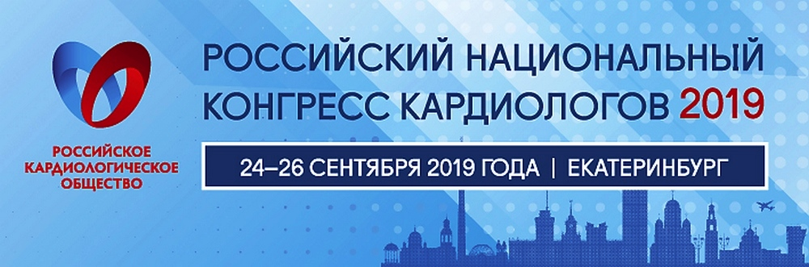
Для участников проведена массовая кардио-зарядка,
к которой мог присоединиться любой желающий.
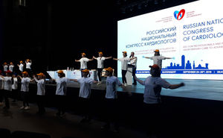
«Зарядка – это то, с чего должно начинаться утро любого человека, ведущего здоровый образ жизни. Поэтому мы решили дать старт Неделе здоровья именно с неё – как символа ЗОЖ. Думаю, и для студентов, работающих на Конгрессе, и для его делегатов, наш флешмоб послужил мотиватором к ведению здорового образа жизни», - рассказала директор СОМК Ирина Лёвина.
В рамках Недели на Урале во всех медицинских организациях Свердловской области состоятся профилактические мероприятия, в том числе посвященные заболеваниям сердечно-сосудистой системы.

